**Dokumentácia k projektu**

**Organizačná štruktúra firmy**

Obsahuje:

* Zadanie a návrh aplikácie
* Používateľská príučka
* Programátorská príučka
* Záver

**Martin Kopecký 2020.**

**Zadanie a návrh aplikácie :**

**Zadanie :**

Umožniť zobraziť, definovať a upravovať max. 4-úrovňovú hierarchickú organizačnú štruktúru firmy: firma, divízie, projekty, oddelenia.

* Každý z uzlov organizačnej štruktúry bude pomenovaný názvom a kódom a bude mať svojho vedúceho (firma – riaditeľ, divízia – vedúci divízie, projekt – vedúci projektu, oddelenie – vedúci oddelenia).
* Umožniť zobraziť, pridávať, meniť a vymazávať zamestnancov.
* Pre zamestnanca sa bude evidovať minimálne titul, meno a priezvisko, telefón (klapka), mailová adresa, zaradenie do organizačnej štruktúry.
* Organizačná štruktúra aj zoznam zamestnancov budú uložené v databáze.

Použite C# a pre úložisko dát použite Microsoft SQL Server (Express).

**Návrh aplikácie:**

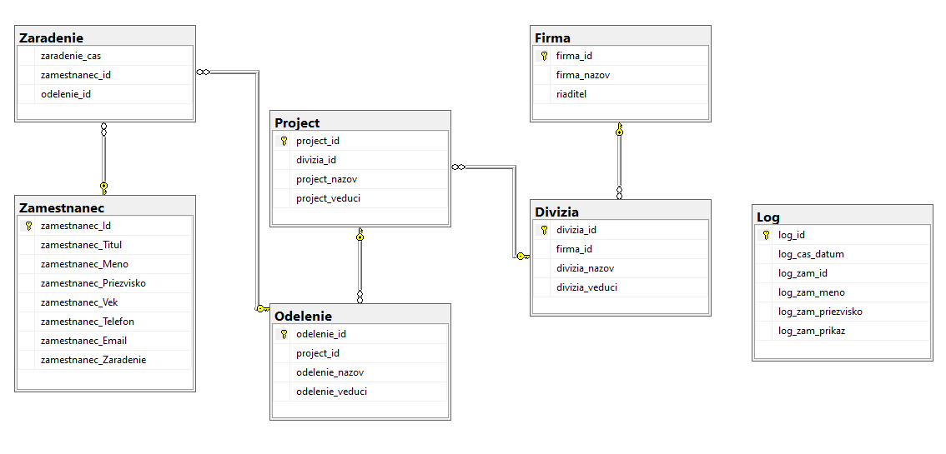

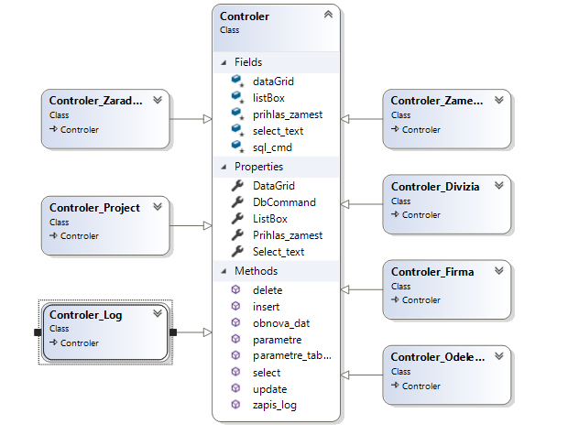

Spravil som pre každú organizačnú štruktúru jednu tabuľku a jednu triedu a jeden Controler. Na GUI som použil WinForms.

**Používateľská príučka:**

Po spustení aplikácie Vám vybehne prihlasovacie okno. Prihlásiť sa môže iba niekto kto je momentálne evidovaný ako zamestnanec firmy. Ako prihlasovacie údaje musíte použiť **Prihlasovacie Meno**: „Meno.Priezvisko“ a **Heslo** : „Priezvisko.Id“ . Napr „Tibor.Pen“ , „Pen1“

Môžete sa tiež prihlásiť ako admin kde je aj meno aj heslo „admin“.

Ako admin máte neobmedzené možnosti no ako používateľ nemôžete vykonávať niektoré úkony.

Ak si chcete pozrieť evidenciu nejakej štruktúry alebo zamestnancov kliknite na tlačidlo **Evidencia** -> a následne na evidenciu ktorú chcete vidieť.

S Evidenciou môžete robiť nasledujúce úkony : **Vyberať, Upravovať, Pridávať a Mazať**.   
**Mazanie:** kliknete na zamestnanca alebo štruktúru a tlačidlom „Vymazať“ ju vymažete.

**Pridávanie:** Kliknete na tlačidlo „Pridať“ a vyplníte údaje ktoré chcete pridať.

**Upravovanie**: Označíte na používateľa alebo označíte viacerých a kliknete na tlačidlo „Upraviť“ kde vyplníte údaje ktoré chcete upraviť. Pri viacerých používateľoch sa zadane dáta priradia pre každého.

**Hľadanie:** po stisnutí tlačidla vám vybehne okno kde vyplníte údaje ktoré chcete aby sa vám zobrazili.

Rovnako to funguje aj pri Evidencii štruktúr.

Ako **Admin** máte možnosť sledovať aj evidenciu logov kde sa ukladajú všetky zmeny ktoré sa odohrali. **Tak isto máte možnosť vymazávať tabuľky, alebo ukladať a načítavať zálohy**. Máte ešte prístup z „zadným vrátkam“ celej aplikácie kde môžete zadať hocijaké SQL scripty. Nechal som to pre prípad že by trebalo premenovať tabuľky alebo robiť nejaké úkony s databázou.

Tabuľka **Zaradenie** ma 2 FK a čas a slúži na evidenciu minulých zaradení zamestnanca. Môžete si pozrieť kedy a na akých projektov pracoval v minulosti. Ak v tejto tabuľke pridáte nové zaradenie

tak to v ktorom bol zamestnanec doteraz sa prepíše automaticky na nové.

Ak chcete vymazávať nejaké štruktúry napr Diviziu, tak sa vymažú aj všetky Projekty ktoré boli v tých divíziách a aj všetky oddelenie ktoré boli v tých projektov.

**Programátorská príučka:**

**Vytvorené triedy**: Frima, Divizia, Projekt, Oddelenie, Log, Zaradenie, Zamestnanec.

Pre každú z týchto tried som vytvoril controler ktorý dedí od spoločneho predka

„Controler“ (vid obr.).

**Vytvorené From-y**: HomePage, Evidencia, Prihlasenie, SelectWindow, ZmenaWindow.

Nechal som v aplikacií aj Form-y InsertWindow a UpdateWindow hoci ich nepouživám keby ich bolo treba do budúcnosti. Formy Evidencia ZmenaWindow a SelectWindow berú ako parameter predka Controler. Podľa toho akého potomka vytvoríte také okno sa vám automaticky vygeneruje, aj s vyplnenými údajmi. Ako Zálohy používam CSV súbory. Na vymazanie FK z tabuliek som použil **CASCADE**.

**Záver:**

S aplikáciou som spokojný. Naučil som pri jej tvorbe mnoho. Trošku mi tam chýbajú nejaké animácie. Bolo by dobré tam doplniť ďalší Controler pre tabuľky ktoré nemajú PK ale iba FK ale keďže som mal iba jednu takú tabuľku tak som iba použil na pár miestach „IF“. Tiež by bolo dobre keby sa odstránili názvy atribútov v tabuľke napr. zamestanec_meno -> meno ale nechal som kvôli ľahšiemu prístupu k databáze. Možno ešte doplniť nastavenie osobného profilu zamestnanca. V projekte som musel používať „Odelenie“ namiesto „Oddelenie“ pretože mi IDE nechcelo povoliť vytvoriť tabuľku s rovnakým názvom hoci som ju dropol.